VII НАЦИОНАЛЬНЫЙ ЧЕМПИОНАТ «АБИЛИМПИКС»

Утверждено
советом по компетенции
Роспись по шелку
(название совета)
Протокол № от 2021г.
Председатель совета:
Дворянкова Мария Владимировна

КОНКУРСНОЕ ЗАДАНИЕ
по компетенции
«Роспись по шелку»

Москва 2021

1.Описание компетенции.
1.1. Актуальность компетенции.
Компетенция «Роспись по шелку» - это компетенция, демонстрирующая навыки художественной росписи ткани. Художественная роспись текстильных материалов для одежды и жилища – одно из древнейших и излюбленных занятий человека, одновременно удовлетворяющее потребности в красоте и творческой самореализации. Красивые текстильные изделия не только украшают человека и помещения, но и улучшают эмоциональное и физиологическое состояние людей.
Все изделия с художественной росписью можно разделить на две большие ассортиментные группы: аксессуары и предметы для украшения интерьера.
Можно встретить разнообразные светильники, оформленные при помощи росписи ткани, ширмы – снова вошедшие в моду, панно, пространственные композиции и, конечно же, костюмы, платья, платки, палантины, шарфы.
Художественная роспись ткани – одновременно и искусство и сложное ремесло.
Извечное стремление женщин выглядеть неповторимо, оставаясь в рамках моды, подпитывает постоянный интерес к художественной росписи по ткани. Переосмысленная и переработанная в соответствии с требованиями времени, ручная роспись тканей занимает достойное место среди других видов декоративно-прикладного искусства.

1.2. Профессии, по которым участники смогут трудоустроиться после получения данной компетенции.
Дизайн интерьера, дизайн костюма – это основные специальности в которых используется роспись ткани. Но специалисты художественной росписи ткани могут найти себя и в работе с детьми и взрослыми в качестве преподавателя дополнительного образования.
Для многих людей работа на себя всегда была предпочтительной. Самозанятость — форма получения вознаграждения за свой труд непосредственно от заказчиков, в отличие от наёмной работы. Самозанятый гражданин – это предприниматель, работающий на себя и не имеющий в штате сотрудников. Это одна из прекрасных возможностей для специалистов по росписи ткани, так как можно открыть интернет-магазин или осуществлять продажу своих изделий через уже раскрученные интернет-ресурсы.

1.3. Ссылка на образовательный и/или профессиональный стандарт (конкретные стандарты).

Школьники | Студенты и специалисты
ФГОС ДПОП Декоративно-прикладное творчество | ФГОС СПО по специальности 54.02.02 Декоративно-прикладное искусство и народные промыслы (по видам)
ФГОС ДОП профессиональной подготовки 19521 «Художник росписи по ткани» | ФГОС СПО по специальности 54.02.03 Художественное оформление изделий текстильной и легкой промышленности
 | ФГОС СПО профессии 072608.04 Художник росписи по ткани

1.4. Требования к квалификации.

Школьники | Студенты и специалисты
Должны знать:  технологические процессы росписи изделий в различных техниках;  цветовые гармонии красителей и правила их применения в художественной росписи по ткани;  художественно-технические приемы художественной росписи ткани;  ассортимент изделий с художественной росписью ткани.  Должны уметь:  выполнять подготовку ткани к росписи;  выполнять художественную роспись по ткани платков, шарфов, панно по творческим разработкам средней сложности с использованием техник «холодного батика» и «узловязания»;  применять художественно- технические приемы при работе в различных техниках художественной росписи ткани;  составлять цветовые растворы из готовых красителей;  закреплять красители на ткани. | Должны знать:  физические и химические свойства материалов, применяемых при изготовлении изделий декоративно-прикладного искусства (по видам); технологический процесс исполнения изделия декоративно-прикладного искусства (по видам); художественно- технические приемы изготовления изделий декоративно-прикладного искусства (по видам); специфику профессионального материального воплощения авторских проектов изделий декоративно-прикладного искусства (по видам); правила техники безопасности при изготовлении изделия декоративно-прикладного искусства (по видам);  технологическую последовательность художественного оформления изделий;  разнообразные приемы художественного оформления изделий текстильной и легкой промышленности;  методы работы над композицией;  принципы гармонизации цветов в художественном оформлении ткани;  Должны уметь: выполнять изделия декоративно-прикладного искусства на высоком профессиональном уровне; применять знания и навыки в области материаловедения, специальной технологии, исполнительского мастерства в процессе копирования, варьирования и самостоятельного выполнения изделий декоративно-прикладного искусства;

2.Конкурсное задание.

2.1. Краткое описание задания.
Задание по компетенции «Роспись по шелку» рассчитано на выявление у людей с ограниченными возможностями здоровья творческих способностей и навыков, необходимых для дальнейшей самореализации в жизни. Задание состоит из 4 модулей. Общее время выполнения 4 часа. Задание предполагает создание изделия в технике «холодного батика» по заданной тематике, где участники должны продемонстрировать свои навыки в творческой работе.

Школьники:

В ходе выполнения конкурсного задания необходимо выполнить роспись шейного платка (размер 50х50 см) по заданной тематике, с самостоятельным поиском композиционного решения (из предложенных элементов).

Студенты:

В ходе выполнения конкурсного задания необходимо выполнить роспись шейного платка (размер 70х70 см) по заданной тематике, с самостоятельным поиском композиционного решения (из предложенных элементов).
Специалисты:

В ходе выполнения конкурсного задания необходимо выполнить роспись шейного платка (размер 90х90 см) по заданной тематике, с самостоятельным поиском композиционного решения (из предложенных элементов).

2.2. Структура и подробное описание конкурсного задания.
Наименование категории участника | Наименование модуля | Время проведения модуля | Полученный результат
Школьник | Модуль 1. Выполнение шаблона для перенесения рисунка на ткань | 30 минут | Шаблон рисунка (контурный рисунок в натуральную величину будущего изделия)
 | Модуль 2. Подготовка ткани к росписи (натяжение на раму) | 20 минут | Натянутая на раму ткань
 | Модуль 3. Нанесение на ткань резервирующего состава | 40 минут | Нанесенные на ткань резервирующим составом контуры рисунка
 | Модуль 4. Роспись красителями зарезервированных плоскостей | 2 часа 30 минут | Расписанное изделие (размер 50х50 см)
Общее время выполнения конкурсного задания: 4 часа
Студент | Модуль 1. Выполнение шаблона для перенесения рисунка на ткань | 20 минут | Шаблон рисунка (контурный рисунок в натуральную величину будущего изделия)
 | Модуль 2. Подготовка ткани к росписи (натяжение на раму) | 20 минут | Натянутая на раму ткань
 | Модуль 3. Нанесение на ткань резервирующего состава | 50 минут | Нанесенные на ткань резервирующим составом контуры рисунка
 | Модуль 4. Роспись красителями зарезервированных плоскостей | 2 часа 30 минут | Расписанное изделие (размер 70х70 см)
Общее время выполнения конкурсного задания: 4 часа
Специалист | Модуль 1. Выполнение шаблона для перенесения рисунка на ткань | 20 минут | Шаблон рисунка (контурный рисунок в натуральную величину будущего изделия)
 | Модуль 2. Подготовка ткани к росписи (натяжение на раму) | 20 минут | Натянутая на раму ткань
 | Модуль 3. Нанесение на ткань резервирующего состава | 50 минут | Нанесенные на ткань резервирующим составом контуры рисунка
 | Модуль 4. Роспись красителями зарезервированных плоскостей | 2 часа 30 минут | Расписанное изделие (размер 90х90 см)
Общее время выполнения конкурсного задания: 4 часа

Участник может самостоятельно распределить время на выполнение каждого модуля.

2.3. Последовательность выполнения задания.
Школьники
Модуль 1. Выполнение шаблона для перенесения рисунка на ткань
На кальку нанести контурный рисунок будущего изделия (квадрат 50х50 см). По необходимости мотивы на кальке обвести маркером. Рисунок должен соответствовать заданной тематике и состоять только из предоставленных элементов.
Модуль 2. Подготовка ткани к росписи (натяжение на раму)
Натянуть ткань на раздвижную раму для росписи. Ткань должна быть натянута равномерно, без перекосов и провисания.
Модуль 3. Нанесение на ткань резервирующего состава.
Нанести резервирующий состав на ткань в соответствии с технической калькой. Резервные линии должны быть ровными, без капель в местах стыков.
Модуль 4. Роспись красителями зарезервированных плоскостей.
Составить необходимые оттенки из основных цветов. Выполнить заливку зарезервированных плоскостей.
Заливку можно осуществлять как в один тон, так и с переходами. Для получения дополнительных эффектов возможно использование соли и мочевины (карбамида).
Студенты:
Модуль 1. Выполнение шаблона для перенесения рисунка на ткань
На кальку нанести контурный рисунок будущего изделия (квадрат 70х70 см). По необходимости мотивы на кальке обвести маркером. Рисунок должен соответствовать заданной тематике и состоять только из предоставленных элементов.
Модуль 2. Подготовка ткани к росписи (натяжение на раму)
Натянуть ткань на раздвижную раму для росписи. Ткань должна быть натянута равномерно, без перекосов и провисания.
Модуль 3. Нанесение на ткань резервирующего состава.
Нанести резервирующий состав на ткань в соответствии с технической калькой. Резервные линии должны быть ровными, без капель в местах стыков.
Модуль 4. Роспись красителями зарезервированных плоскостей.
Составить необходимые оттенки из основных цветов. Выполнить заливку зарезервированных плоскостей.
Заливку можно осуществлять как в один тон, так и с переходами. Для получения дополнительных эффектов возможно использование соли и мочевины (карбамида).
Специалисты:
Модуль 1. Выполнение шаблона для перенесения рисунка на ткань
На кальку нанести контурный рисунок будущего изделия (квадрат 90х90 см). По необходимости мотивы на кальке обвести маркером. Рисунок должен соответствовать заданной тематике и состоять только из предоставленных элементов.
Модуль 2. Подготовка ткани к росписи (натяжение на раму)
Натянуть ткань на раздвижную раму для росписи. Ткань должна быть натянута равномерно, без перекосов и провисания.
Модуль 3. Нанесение на ткань резервирующего состава.
Нанести резервирующий состав на ткань в соответствии с технической калькой. Резервные линии должны быть ровными, без капель в местах стыков.
Модуль 4. Роспись красителями зарезервированных плоскостей.
Составить необходимые оттенки из основных цветов. Выполнить заливку зарезервированных плоскостей.
Заливку можно осуществлять как в один тон, так и с переходами. Для получения дополнительных эффектов возможно использование соли и мочевины (карбамида).

Особые указания:
Что можно?
Бутылка воды для питья.
Что нельзя?
Мобильный телефон, планшет (и т.п. гаджеты), наушники.
Все необходимые для чемпионата инструменты и материалы предоставляет площадка. Поэтому на площадку ничего проносить нельзя.

2.4. 30% изменение конкурсного задания.
Возможно изменение темы и некоторых предоставляемых элементов (орнаментальных мотивов).
Нельзя менять технику исполнения изделия, предоставлять оборудование, инструменты или материалы, не предусмотренные инфраструктурным листом.

2.5. Критерии оценки выполнения задания.
Школьники, студенты, специалисты

Наименование модуля | Задание | Максимальный балл
1. Выполнение технической кальки для платка | На кальку нанести контурный рисунок будущего изделия (квадрат нужного размера). По необходимости мотивы на кальке обвести маркером. Рисунок должен соответствовать заданной тематике и состоять только из предоставленных элементов. | 5
2. Натяжение ткани на раздвижную раму без перекосов и провисаний. | Натянуть ткань на раздвижную раму для росписи. Ткань должна быть натянута равномерно, без перекосов и провисания. | 5
3. Нанесение резервирующего состава на ткань. | Нанести резервирующий состав на ткань в соответствии с технической калькой. Резервные линии должны быть ровными, без капель в местах стыков. | 15
4. Роспись красителями зарезервированных плоскостей | Составить необходимые оттенки из основных цветов. Выполнить заливку зарезервированных плоскостей.  Заливку можно осуществлять как в один тон, так и с переходами. Для получения дополнительных эффектов возможно использование соли и мочевины (карбамида). | 70
Соблюдение правил конкурса, санитарных норм и правил безопасности, соответствующих профессии. |  | 3
Аккуратность и чистота рабочего места. |  | 2
ИТОГО |  | 100

Модуль 1. Выполнение технической кальки для платка
Задание | № | Наименование критерия | Максимальные баллы | Объективная оценка (баллы) | Субъективная оценка (баллы)
На кальку нанести контурный рисунок будущего изделия (квадрат нужного размера). По необходимости мотивы на кальке обвести маркером. Рисунок должен соответствовать заданной тематике и состоять только из предоставленных элементов. |  | Использование большинства предоставленных элементов при выполнении технической кальки (шаблона). | 2
 |  | Соблюдение основных законов композиции при размещении мотивов на плоскости. |  |  | 2
 |  | Наличие технической кальки, с обведенными маркером контурами. | 1
ИТОГО: 5

Модуль 2. Натяжение ткани на раздвижную раму без перекосов и провисаний.
Задание | № | Наименование критерия | Максимальные баллы | Объективная оценка (баллы) | Субъективная оценка (баллы)
Натянуть ткань на раздвижную раму для росписи. Ткань должна быть натянута равномерно, без перекосов и провисания. |  | Качественное (без провисаний, перекосов, рваных краев) и самостоятельное натяжение ткани (без дополнительных консультаций и помощи). |  |  | 5
ИТОГО: 5

Модуль 3. Нанесение резервирующего состава на ткань.

Задание | № | Наименование критерия | Максимальные баллы | Объективная оценка (баллы) | Субъективная оценка (баллы)
Нанести резервирующий состав на ткань в соответствии с технической калькой. Резервные линии должны быть ровными, без капель в местах стыков. |  | Качество нанесенной резервной линии (равномерность, отсутствие капель в местах стыков линий). |  |  | 11
 |  | Совпадение резервных линий с технической калькой (шаблоном). | 4
ИТОГО: 15

Модуль 4. Роспись красителями зарезервированных плоскостей

Задание | № | Наименование критерия | Максимальные баллы | Объективная оценка (баллы) | Субъективная оценка (баллы)
Составить необходимые оттенки из основных цветов. Выполнить заливку зарезервированных плоскостей. |  | Роспись изделия завершена (если роспись изделия не завершена, то последующие графы данного раздела обнуляются). | 5
 |  | Сложность работы (количество и сложность выбранных элементов, применение "скрытого резервирования", выполнение слодных переходов и т.п.) |  |  | 10
 |  | Качество росписи красителями зарезервированных плоскостей и фона (нет явных дефектов: пятен, затеков (ореолов), капель и т.п.) |  |  | 10
 |  | Организация изобразительной плоскости (соответствие работы общим принципам художественно-композиционной организации изобразительного материала на плоскости) |  |  | 15
 |  | Цветотональное (колористическое) решение. |  |  | 15
 |  | Раскрытие темы и оригинальность проектно-творческого замысла, адекватность его наглядно-образного воплощения с использованием предоставленных элементов. |  |  | 15
 |  | Соблюдение правил конкурса, санитарных норм и правил безопасности, соответствующих профессии. | 3
 |  | Аккуратность и чистота рабочего места. | 2
ИТОГО: 75

3.Перечень используемого оборудования, инструментов и расходных материалов.
3.1. Школьники, студенты, специалисты
ОБОРУДОВАНИЕ НА 1-ГО УЧАСТНИКА
№ | Наименование | Фото оборудования | Тех. характеристики оборудования, инструментов и ссылка на сайт производителя, поставщика | Единица измерения | Необходимое  Кол-во
 | Офисный стол для сотрудников Tour Light 160 x 70 см | 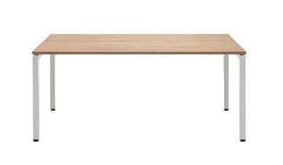 | https://soho-design.pro/ofisniy-stol-dlya-sotrudnikov-tour-light-160-sm?utm_source=google&utm_medium=cpc&utm_campaign=ga_shopping_msk&utm_term=astat:{phrase_id}|ret:{retargeting_id}|dsa:{adtarget_id}|cid:{campaign_id}|gid:{gbid}|aid:{ad_id}|pt:{position_type}|pos:{position}|st:{source_type}|src:{source}|dvc:{device_type}|reg:{region_id}|adp:{addphrases}|apt:{addphrasestext}&gclid=EAIaIQobChMIt7zCg9O66AIVWeaaCh1UXgoTEAQYCSABEgLswvD_BwE | Шт. | 1
 | Стул для посетителей ИЗО серый (ткань/металл черный) |  | https://www.komus.ru/katalog/mebel/ofisnye-kresla-i-stulya/stulya-ofisnye/stul-dlya-posetitelej-izo-seryj-tkan-metall-chernyj-/p/18541/ | Шт. | 1
 | Фен AEG HTD 5649 |  | https://www.komus.ru/katalog/tekhnika/bytovaya-tekhnika/tekhnika-dlya-krasoty-i-zdorovya/feny/fen-aeg-htd-5649/p/551854/  Фен служит для того, чтобы просушить ткань | Шт. | 1
 | Удлинитель Lux У3-Е-03 3 розетки 3 метра с заземлением | 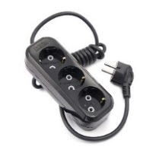 | https://www.komus.ru/katalog/tekhnika/kompyutery-i-periferiya/silovoe-oborudovanie/udliniteli-bytovye/udlinitel-lux-u3-e-03-3-rozetki-3-metra-s-zazemleniem/p/718200/?from=block-301-17 | Шт. | 1
 | Рама для Батика регулируемая профессиональная 1,0м*1,0м | 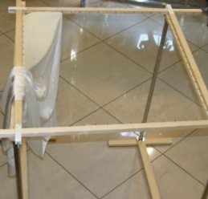 | http://silk-silk.ru/catalog/ramy_dlya_batika/rama_dlya_batika_reguliruemaya_professionalnaya_1m_na_1m_/  Раздвижная рама для натяжения ткани | Шт. | 1
РАСХОДНЫЕ МАТЕРИАЛЫ НА 1 УЧАСТНИКА
№ | Наименование | Фото оборудования | Тех. характеристики оборудования, инструментов и ссылка на сайт производителя, поставщика | Единица измерения | Необходимое кол-во
 | Фуляр отбеленный, 114 см, 6 мм, натуральный шелк 100% |  | http://silk-silk.ru/catalog/fulyar/fulyar_otbelennyy_114_sm_6_mm_naturalnyy_shelk_100/ | М. | 1
 | Линейка Attache 50 см металлическая | 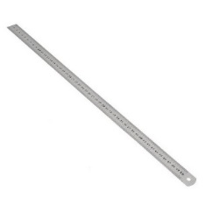 | https://www.komus.ru/katalog/ruchki-karandashi-markery/lastiki-tochilki-linejki/linejki-izmeritelnye/linejka-attache-50-sm-metallicheskaya/p/687883/ | Шт. | 1
 | Ластик Koh-I-Noor 300/30 каучуковый 36x29x10 мм |  | https://www.komus.ru/katalog/ruchki-karandashi-markery/lastiki-tochilki-linejki/lastiki/lastik-koh-i-noor-300-30-kauchukovyj-36x29x10-mm/p/1726/ | Шт. | 1
 | Калька матовая (длина 40 м, ширина 878 мм, плотность 40 г/кв.м) | 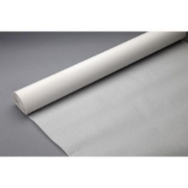 | https://www.komus.ru/katalog/bumaga-i-bumazhnye-izdeliya/bumaga-dlya-ofisnoj-tekhniki/bumaga-dlya-shirokoformatnykh-printerov-i-chertezhnykh-rabot/kalka-dlya-graficheskikh-rabot/kalka-matovaya-dlina-40-m-shirina-878-mm-plotnost-40-g-kv-m-/p/18315/  Калька - используют для переноса изображения на ткань | М. | 1
 | Ножницы Attache 195 мм с пластиковыми прорезиненными анатомическими ручками |  | https://www.komus.ru/katalog/kantstovary/kantselyarskie-nozhnitsy-i-nozhi/nozhnitsy-standartnye/nozhnitsy-attache-195-mm-s-plastikovymi-prorezinennymi-anatomicheskimi-ruchkami-biryuzovogo-chernogo-tsveta/p/47585/ | Шт. | 1
 | Карандаш чернографитный Bic Evolution Эко HB заточенный с ластиком | 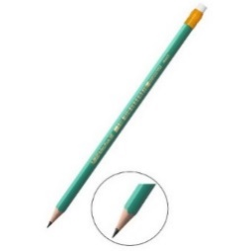 | https://www.komus.ru/katalog/ruchki-karandashi-markery/karandashi-chernografitnye/karandash-chernografitnyj-bic-evolution-eko-hb-zatochennyj-s-lastikom/p/19079/  Карандаш для нанесения рисунка на кальку | Шт. | 1
 | НАБОР КИСТЕЙ ДЛЯ БАТИКА "ЭКОНОМ"С ВЫГОДОЙ 20% | 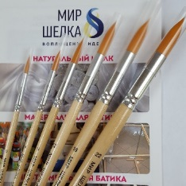 | http://silk-silk.ru/catalog/kisti_dlya_butika/nabor_kistey_dlya_batika_ekonom_s_vygodoy_20/  Кисти для нанесения красителей на ткань, разной толщины | Уп. | 1
 | Краски батик хобби 5 цветов | 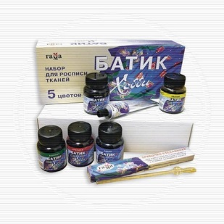 | https://www.komus.ru/katalog/tovary-dlya-doma/tovary-dlya-shkoly/tovary-dlya-tvorchestva/detskie-tovary-dlya-rospisi-i-dekorirovaniya/rospis-po-tkani/kraski-batik-khobbi-5-tsvetov/p/27740/  Анилиновые красители «Гамма» для росписи шелка | Уп. | 1
 | Маркер перманентный Комус черный (толщина линии 1-4 мм) | 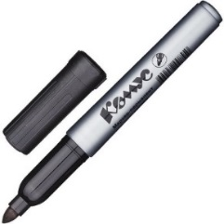 | https://www.komus.ru/katalog/ruchki-karandashi-markery/markery-permanentnye/marker-permanentnyj-komus-chernyj-tolshhina-linii-1-4-mm-/p/162958/  Маркер. Для того чтобы рисунок на кальке был лучше виден | Шт. | 1
 | Палитра художника | 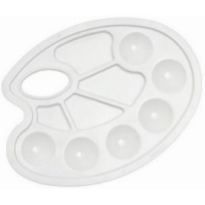 | https://www.komus.ru/katalog/tovary-dlya-doma/tovary-dlya-shkoly/tovary-dlya-tvorchestva/prinadlezhnosti-dlya-risovaniya/palitry/palitra-khudozhnika/p/162132/  Палитра для смешения красителей | Шт. | 1
 | Стакан-непроливайка Луч с крышкой в ассортименте (2 отделения по 175 мл) | 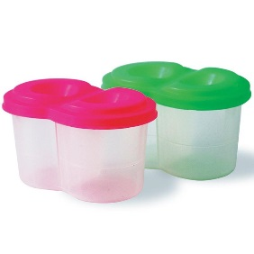 | https://www.komus.ru/uchus-s-komus/dlya-doshkolnikov/stakany-dlya-risovaniya/stakan-neprolivajka-luch-s-kryshkoj-v-assortimente-2-otdeleniya-po-175-ml-/p/225337/?from=block-123-4 | Шт. | 1
 | Комплект для уборки Svip (совок, щетка на ручке) | 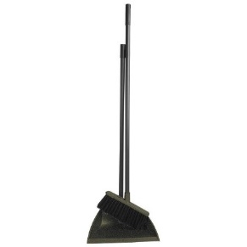 | https://www.komus.ru/katalog/khozyajstvennye-tovary/uborochnyj-inventar/inventar-dlya-uborki-pola/komplekty-dlya-uborki/komplekt-dlya-uborki-svip-sovok-shhetka-na-ruchke-/p/144344/ | Комплект | 1
 | Булавки Attache металлические 30 мм (500 штук в упаковке) | 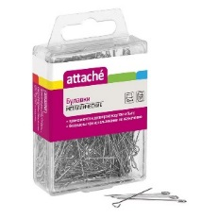 | https://www.komus.ru/katalog/kantstovary/kantselyarskie-melochi/bulavki/bulavki-attache-metallicheskie-30-mm-500-shtuk-v-upakovke-/p/97297/  Булавки для шитья. Используются для прикрепления кальки к ткани | Уп. | 1/20 уч
 | Спринцовка А3 с, мягким наконечником 110 мл | 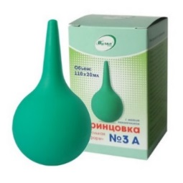 | https://www.eapteka.ru/goods/id237539/  Спринцовка - используется для наполнения трубочки резервом | Шт. | 1
 | Салфетки бумажные Мягкий знак 1-слойные 24x24 см белые с тиснением (100 штук в упаковке) |  | https://www.komus.ru/katalog/khozyajstvennye-tovary/bumazhnaya-produktsiya-i-derzhateli/salfetki-bumazhnye/salfetki-bumazhnye-myagkij-znak-1-slojnye-24x24-sm-belye-s-tisneniem-100-shtuk-v-upakovke-/p/214169/ | Уп. | 1/5 уч
 | Мешки для мусора на 60 литров Знак качества желтые (16 мкм, в рулоне 20 штук, 60x68 см) |  | https://www.komus.ru/katalog/khozyajstvennye-tovary/meshki-i-emkosti-dlya-musora/meshki-dlya-musora/meshki-dlya-legkogo-musora/meshki-dlya-legkogo-musora-na-50-75-litrov/meshki-dlya-musora-na-60-litrov-znak-kachestva-zheltye-16-mkm-v-rulone-20-shtuk-60x68-sm-/p/549519/ | Уп. | 1/20 уч
 | Карбамид, 250 г., Для Батика. | 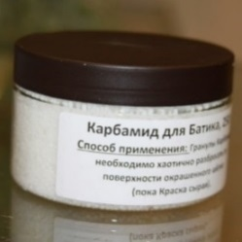 | http://silk-silk.ru/catalog/?q=%D0%BA%D0%B0%D1%80%D0%B1%D0%B0%D0%BC%D0%B8%D0%B4&s= | Уп. | 1/20 уч
 | Соль кристаллическая КРУПНАЯ, 300 г., для Батика | 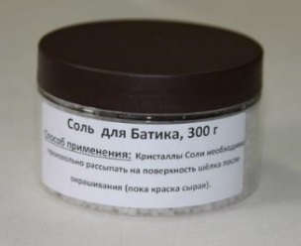 | http://silk-silk.ru/catalog/sol_dlya_batika/sol_kristallicheskaya_krupnaya_300_g_dlya_batika_/ | Уп. | 1/20 уч
 | Трубочка для резерва - Средний резервуар. |  | http://artgamma.ru/pro/rezerviruyuschie_sostavyi/trubochka_dlya_rezerva_gamma/  Трубочка для резерва- применяется для нанесения резервирующего состава на ткань | Шт. | 1
 | Салфетка MEULE PREMIUM из микрофибры(30Х30) |  | https://www.komus.ru/katalog/khozyajstvennye-tovary/uborochnyj-inventar/gubki-i-salfetki-dlya-kukhni/salfetki-khozyajstvennye/salfetka-meule-premium-iz-mikrofibry-30kh30-/p/609388/ | Шт. | 1/3 уч
ОБОРУДОВАНИЕ НА 1-ГО ЭКСПЕРТА (при необходимости)
№ | Наименование | Фото оборудования | Технические характеристики и ссылка на сайт производителя, поставщика | Единица измерения | Необходимое кол-во
 | Стол письменный Imago (ширина 1200 мм, белый) | 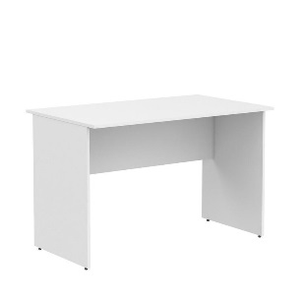 | https://www.komus.ru/katalog/mebel/mebel-dlya-personala/ofisnye-stoly/stoly-pismennye/stol-pismennyj-imago-shirina-1200-mm-belyj-/p/651951/?from=block-123-3 | Шт. | 1
 | Сетевой удлинитель | 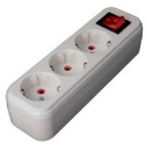 | https://www.komus.ru/katalog/tekhnika/kompyutery-i-periferiya/silovoe-oborudovanie/udliniteli-bytovye/udlinitel-lezard-3-rozetki-5-metrov-s-zazemleniem/p/551683/?from=block-123-4 | Шт. | 1/5 экс
 | Стул | 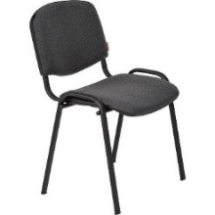 | https://www.komus.ru/katalog/mebel/ofisnye-kresla-i-stulya/stulya-ofisnye/stul-dlya-posetitelej-izo-seryj-tkan-metall-chernyj-/p/18541/ | Шт. | 1
 | Вешалка для одежды | 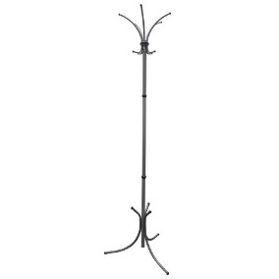 | https://www.komus.ru/katalog/mebel/aksessuary-i-predmety-interera/napolnye-veshalki/veshalki-napolnye-klassicheskie/veshalka-napolnaya-nova-3-na-5-person-serebristaya/p/917151/?from=block-301-5 | Шт. | 1/3 экс
РАСХОДНЫЕ МАТЕРИАЛЫ НА 1 Эксперта (при необходимости)
№ | Наименование | Фото оборудования | Технические характеристики и ссылка на сайт производителя, поставщика | Единица измерения | Необходимое кол-во
 | Бумага для офисной техники SvetoCopy | 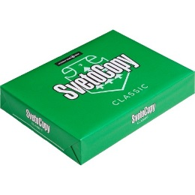 | https://www.komus.ru/katalog/bumaga-i-bumazhnye-izdeliya/bumaga-dlya-ofisnoj-tekhniki/formatnaya-bumaga/bumaga-formatnaya-belaya-dlya-ofisnoj-tekhniki/bumaga-dlya-ofisnoj-tekhniki-svetocopy-a4-80-g-kv-m-belizna-146-cie-500-listov-/p/13500/ | Уп. | 1/5
 | Ручка шариковая неавтоматическая масляная Pilot BPS-GP-EF синяя | 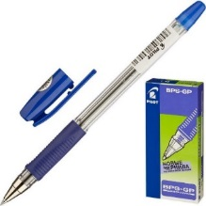 | https://www.komus.ru/katalog/pismennye-prinadlezhnosti/sharikovye-ruchki/sharikovye-neavtomaticheskie-ruchki/ruchka-sharikovaya-neavtomaticheskaya-maslyanaya-pilot-bps-gp-ef-sinyaya-tolshhina-linii-0-25-mm-/p/60857/ | Шт. | 1
 | Папка-планшет Attache A4 картонная зеленая с крышкой | 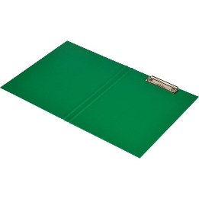 | https://www.komus.ru/katalog/papki-i-sistemy-arkhivatsii/papki-planshety/papka-planshet-attache-a4-kartonnaya-zelenaya-s-kryshkoj/p/611516/ | Шт. | 1
 | Степлер Attache 8215 до 25 листов черный |  | https://www.komus.ru/katalog/kantstovary/steplery-i-skoby/steplery-do-25-listov/stepler-attache-8215-do-25-listov-chernyj/p/159009/ | Шт. | 1
 | Клейкая лента упаковочная Комус прозрачная 50 мм x 100 м толщина 50 | 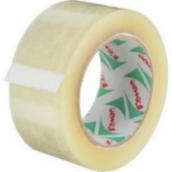 | h ttps://www.komus.ru/katalog/upakovka-i-markirovka/upakovka-dlya-sklada-i-promyshlennykh-proizvodstv/upakovochnye-klejkie-lenty-/skotch-i-klejkie-lenty-dlya-ruchnoj-upakovki/klejkaya-lenta-upakovochnaya-komus-prozrachnaya-50-mm-x-100-m-tolshhina-50-mkm/p/164283/ | Уп. | 1/5
 | Скобы для степлера №24/6 Комус оцинкованные (1000 штук в упаковке) | 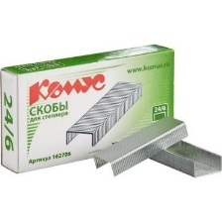 | https://www.komus.ru/katalog/kantstovary/steplery-i-skoby/skoby/skoby-dlya-steplerov-24/skoby-dlya-steplerov-24/skoby-dlya-steplera-24-6-komus-otsinkovannye-1000-shtuk-v-upakovke-/p/162706/ | Уп. | 1/5
ОБЩАЯ ИНФРАСТРУКТУРА КОНКУРСНОЙ ПЛОЩАДКИ (при необходимости)
№ | Наименование | Фото оборудования | Технические характеристики и ссылка на сайт производителя, поставщика | Единица измерения | Необходимое кол-во
 | Вешалка гардеробная | 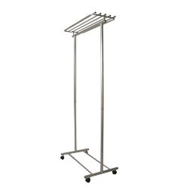 | https://www.komus.ru/katalog/mebel/aksessuary-i-predmety-interera/napolnye-veshalki/veshalki-napolnye-klassicheskie/veshalka-napolnaya-m-9-na-12-person-kolesnye-opory-metallik/p/769991/?from=block-301-24 | Шт. | 1/12
 | Вешалка-плечики |  | https://www.komus.ru/katalog/mebel/aksessuary-i-predmety-interera/napolnye-veshalki/veshalki-napolnye-klassicheskie/utsenka-veshalka-plechiki-anatomicheskaya-attache-derevyannaya-chernaya-razmer-48-50-uts-meb/p/966307/?from=block-301-14 | Шт. | 1
 | Кулер для воды Aqua Work 36TWN белый | 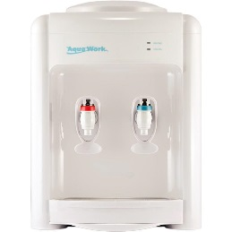 | https://www.komus.ru/katalog/tekhnika/bytovaya-tekhnika/kulery-purifajery-pompy-i-aksessuary/kulery-dlya-vody/kuler-dlya-vody-aqua-work-36twn-belyj/p/533978/ | Шт. | 1/30
 | Бутилированная питьевая вода Старо-Мытищинский Источник 19 л |  | https://www.komus.ru/katalog/produkty-pitaniya/voda-napitki-soki/butilirovannaya-voda/butilirovannaya-pitevaya-voda-staro-mytishhinskij-istochnik-19-l-vozvratnaya-tara-/p/176107/ | Шт. | 1/30
 | Стаканчики пластиковые |  | https://www.komus.ru/katalog/posuda-i-tekstil/odnorazovaya-posuda-i-upakovka-/odnorazovaya-posuda/odnorazovye-stakany-i-chashki/stakany-odnorazovye/stakan-odnorazovyj-komus-standart-plastikovyj-prozrachnyj-200-ml-100-shtuk-v-upakovke/p/272261/?from=block-123-2 | Шт | 1
 | Огнетушитель углекислотный ОУ-1 | 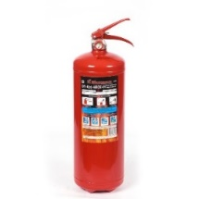 | https://www.komus.ru/katalog/rabochaya-spetsodezhda-i-siz/sredstva-pozharnoj-bezopasnosti/ognetushiteli/ognetushiteli-ruchnye/ognetushitel-poroshkovyj-op-4-z-avse/p/755057/?from=block-123-13 | Шт | 1/30
 | Набор(аптечка) первой медицинской помощи | 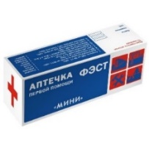 | https://www.komus.ru/katalog/rabochaya-spetsodezhda-i-siz/sredstva-individualnoj-zashhity/aptechki-s-napolneniem/aptechki-fest/aptechka-individualnaya-fest-mini-plastik-/p/132680/?from=block-123-1 | Уп | 1/30
ДОПОЛНИТЕЛЬНЫЕ ТРЕБОВАНИЯ К ПЛОЩАДКЕ/КОММЕНТАРИИ
№ | Наименование | Фото оборудования | Технические характеристики и ссылка на сайт производителя, поставщика | Единица измерения | Необходимое кол-во
 | Точка электропитания 220 вольт |  |  |  | 1/30
 | Доступ в Интернет |  |  |  | 1/30

4. Минимальные требования к оснащению рабочих мест с учетом всех основных нозологий.

Наименование нозологии | Площадь, м.кв. | Ширина прохода между рабочими местами, м. | Специализированное оборудование, количество. | Фото
Рабочее место участника с нарушением слуха | 3 кв.м | 1,5 м | Требуется (сурдоперевод)
Рабочее место участника с нарушением зрения | 3 кв.м | 1,5 м | Мера портновская с рельефными делениями  https://www.smartaids.ru/catalog/product/mera-portnovskaya-s-relefnymi-deleniyami/  Лупа двояковыпуклая 3х (Германия)  https://www.smartaids.ru/catalog/product/lupa-dvoyakovypuklaya-3kh-germaniya/?sphrase_id=331639 | 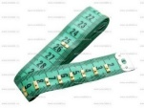
Рабочее место участника с нарушением ОДА | 4 кв.м | 2 м | https://invacenter.ru/stol-reguliruemyy-po-vysote-dlya-raboty-sidya-regus/  Столы для инвалидов, согласно действующим нормам и предписаниям, должны не только регулироваться по высоте, но и выдерживать большую вертикальную нагрузку. Кроме того,  парты должны располагать свободным пространством перед ногами сидящего –за столом должно быть комфортно работать и на обычном стуле, и на инвалидной коляске | 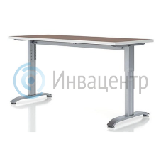
Рабочее место участника с соматическими заболеваниями | 3 кв.м | 1.5 м | Не требуется
Рабочее место участника с ментальными нарушениями | 3 кв.м | 1,5 м | Не требуется
*указывается ссылка на сайт с тех. характеристиками, либо наименование и тех. характеристики специализированного оборудования.
http://www.kspu.ru/upload/documents/2015/10/07/4880e95a44d2e859a7c3393ae20c7a96/kozyireva-metodicheskie-rekomendatsii.pdf
https://www.smartaids.ru/

5. Схема застройки соревновательной площадки для всех категорий участников (для проведения чемпионата в очном формате)

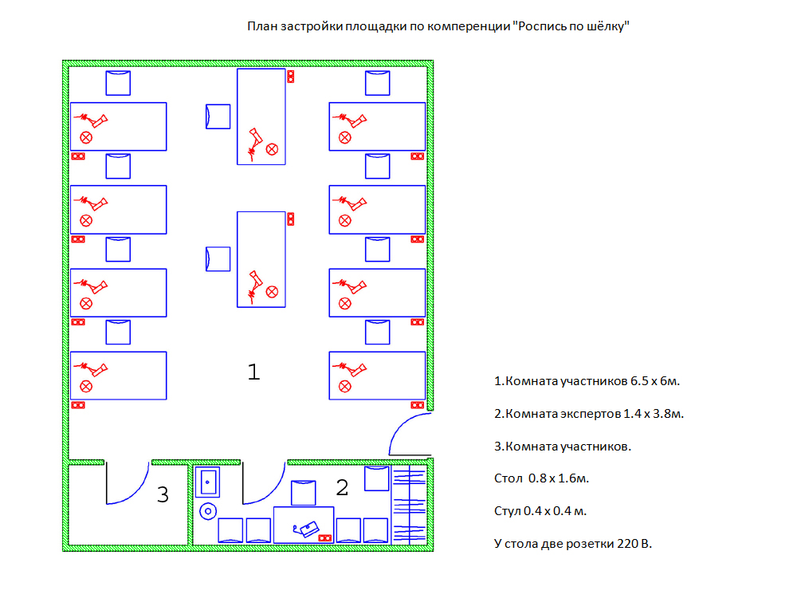
Техническое описание соревновательной площадки
по компетенции "Роспись по шелку".
Размер соревновательной площадки 6х6,5 м; комната экспертов 1,4 х 3,8 и комната участников.
Оснащение площадки:
Рабочее место:  Наименование | Кол-во | Размер
Стол | 10 | 1600х800
Стул | 10 | 400х400
Светильник настольный | 10 | 220в
Фен | 10 | 220в
Розетка | 11 | 220в(1ш 2 квт)
Комната экспертов:  Наименование | Кол-во | Размер
Стол | 1 | 600х1000
Стул | 6 | 400х400
Принтер | 1
Розетка | 1 | 220в(1ш 2 квт)
Ноутбук | 1
Вешалка для одежды гардеробная | 3
Кулер для воды | 1
Бутилированная питьевая вода | 2
Стаканчики пластиковые | 10 уп
Раковина | 1
Доступ в Интернет | 1
Огнетушитель углекислотный ОУ-1 | 1
Аптечка первой медицинской помощи | 2

6. Требования охраны труда и техники безопасности
6.1.1. Настоящая инструкция разработана с учетом требований законодательных и иных нормативных правовых актов, содержащих государственные требования охраны труда, в соответствии с требованиями статей 22, 212, 213, 214, 219, 220, 221, 225 Трудового кодекса РФ в редакции Федерального закона от 30 июня 2006 г. № 90-ФЗ. Постановления Минтруда и Минобразования России от 13 января 2003 г. № 1 29 «Об утверждении Порядка обучения по охране труда и проверки знаний требований охраны труда работников организаций». Ст. 28, 41, 48 Федерального закона Российской Федерации от 29.12.2012 № 273-ФЗ «Об образовании в Российской Федерации». Постановления Министерства труда и социального развития РФ от 17.12.02 № 80 «Об утверждении Методических рекомендаций по разработке государственных нормативных требований охраны труда».
6.1.2. К выполнению конкурсного задания под руководством Экспертов компетенции «Роспись по шелку» (в дальнейшем – Эксперты) допускаются лица, прошедшие инструктаж по охране труда и не имеющие противопоказаний по состоянию здоровья (на предмет аллергических реакций на компоненты используемых материалов).
6.1.3. Участники должны соблюдать правила поведения, расписание и график
проведения конкурсного задания, установленные режимы труда и отдыха, запрещается находиться на площадке в верхней одежде.
6.1.4. При выполнении конкурсного задания возможно воздействие следующих опасных и вредных факторов:
- возможность поражения электрическим током при работе с феном;
- возможность получения травматических повреждений при использовании
неисправного или небрежном использовании исправного инструмента, а также при
использовании определенных групп материалов.
- возможность возникновения пожара.
6.1.5. В процессе работы участники должны соблюдать пользования индивидуальными и коллективными средствами защиты, соблюдать правила личной гигиены, содержать рабочее место в чистоте.
6.1.6. В помещении для выполнения конкурсного задания должна быть медицинская аптечка с набором необходимых медикаментов и перевязочных средств. В аптечке должны быть опись медикаментов и инструкция по оказанию первой помощи пострадавшим.
6.1.7. Участники обязаны соблюдать правила пожарной безопасности, знать места расположения первичных средств пожаротушения. Помещение для проведения конкурсных заданий снабжается порошковыми или углекислотными огнетушителями.
6.1.8. При несчастном случае пострадавший или очевидец несчастного случая обязан
немедленно сообщить о случившемся Экспертам. При неисправности оборудования или
инструмента немедленно прекратить работу и сообщить об этом Экспертам.
6.1.9. Ответственность за несчастные случаи, происшедшие в помещении для проведения конкурсного задания, несут лица, как непосредственно нарушившие правила
безопасной работы, так и лица административно-технического персонала, которые не обеспечили:
- выполнение организационно-технических мероприятий, предотвращающих
возможность возникновения несчастных случаев;
- соответствие рабочего места требованиям охраны труда;
- проведение обучения безопасным методам работы.
6.1.10. Участники, допустившие невыполнение или нарушение инструкции по охране труда, привлекаются к ответственности в соответствии с Регламентом Национального чемпионата Abilympics Russia.

6.2.Требования охраны труда перед началом работы
Перед началом работы Участники должны выполнить следующее:
6.2.1. Внимательно изучить содержание и порядок проведения практического конкурсного задания, а также безопасные приемы его выполнения.
6.2.2. Надеть спецодежду.
6.2.3. Проверить состояние и исправность оборудования и инструмента.
6.2.4. Подготовить необходимые для работы материалы, приспособления и разложить на свои места, убрать с рабочего стола все лишнее.
6.2.5. Подготовить к работе средства индивидуальной защиты, убедиться в их исправности.
3. Общие требования охраны труда во время работы
6.3.1. Использовать детали, материалы и инструменты на рабочем столе разрешается только после проверки их Экспертами.
6.3.2. При выполнении конкурсного задания использование электрического оборудования, находящегося под напряжением, производится только в присутствии Экспертов.
6.3.3. Запрещается использовать механически поврежденные материалы и инструменты.
6.3.4. Электрический инструмент необходимо использовать так, чтобы провода по возможности не перекрещивались, не были натянуты и не скручивались узлами или петлями.
6.3.5. Запрещается использовать детали, материалы, не установленные конкурсным заданием.
6.3.6. При работе с материалами необходимо следить, чтобы открытые части тела, одежда и волосы их не касались.
6.3.7. Запрещается оставлять без надзора не выключенные электрические инструменты и устройства.

6.4. Требования охраны труда в аварийных ситуациях
6.4.1. При обнаружении неисправности в работе электрических устройств, находящихся под напряжением (повышенном их нагреве, появления искрения, запаха гари, задымления и т.д.), Участнику следует немедленно отключить источник электропитания и сообщить о случившемся Экспертам.
6.4.2. При возникновении пожара или задымления следует немедленно обесточить электрооборудование, принять меры к эвакуации людей, сообщить об этом Экспертам и в ближайшую пожарную часть. Приступить к тушению пожара имеющимися средствами пожаротушения. Для тушения электрооборудования, находящегося под напряжением, следует применять только углекислотные и порошковые огнетушители, а также сухой песок или кошму, нельзя в этом случае использовать пенные огнетушители или воду.
6.4.3. При несчастном случае или внезапном заболевании необходимо в первую очередь отключить питание, сообщить о случившемся Экспертам, которые должны принять мероприятия по оказанию первой помощи пострадавшим, вызвать скорую медицинскую помощь, при необходимости отправить пострадавшего в ближайшее лечебное учреждение.
6.5. Требования охраны труда по окончании работ
После окончания работ каждый участник обязан:
6.5.1. Отключить электрические приборы и устройства от источника питания.
6.5.2. Привести в порядок рабочее место, сдать Экспертам оборудование, материалы и инструмент.
6.5.3. Снять спецодежду и тщательно вымыть руки с мылом.
6.6.Требования охраны труда при использовании режущих и колющих инструментов
Инструкция предназначена при работе с режущими инструментами.
6.6.1. Рабочее место должно быть оборудовано столом, материалами и инструментами для росписи шелка.
6.6.2. К самостоятельной работе допускаются учащиеся, прошедшие медосмотр, изучившие правила безопасной работы, имеющие знания выполняемого вида работ.
6.6.3. К колющим и режущим приспособлениям относятся: - ножницы, ножи, вилки, крючки, различные иглы и другие приспособления неосторожное обращение с которыми могут привести к травмированию. С данными приспособлениями необходимо работать осторожно.
6.6.4. При пользовании режущим инструментом участники обязаны:
- Быть максимально внимательным и дисциплинированными.
- Использовать инструменты только по их прямому назначению, не пользоваться
неисправным инструментом.
- Не передавать колющие, режущие инструменты другим участникам, а Эксперту
только рукояткой вперед.
- Пользоваться правильными приемами работы, быть осторожнее с крючками на раздвижной раме для росписи шелка.
- Колюще-режущие предметы должны лежать с правой стороны, режущей стороной от себя. Не оставлять ножницы на столе раскрытыми. Не держать ножницы острыми концами вверх. Передавать ножницы волонтерам или Эксперту в замкнутом положении концами от себя. Не держать пальцы на линии разреза.
- При работе использовать только исправный инструмент.
6.6.5. По окончании работы необходимо соблюдать осторожность, очистить и вымыть режущие инструменты.
6.6.6. При возникновении аварийной ситуации необходимо немедленно прекратить работу и сообщить волонтеру или эксперту о ситуации, оказать первую помощь пострадавшему.
6.7. Требования охраны труда при работе с резервирующим составом.
6.7.1. Перед тем, как приступить к работе с резервирующим составом, набирать резервирующий состав в стеклянную трубочку при помощи спринцовки.
6.7.2. Пары резервирующего состава могут токсичны, держать его с закрытой крышкой.

